ANALISI MATEMATICA
ESERCIZIO SVOLTO
Determinare il dominio della funzione $f\left(x\right)=\sqrt{x^{2}-2x+5}$
La funzione data è algebrica irrazionale intera di secondo grado, scritta in forma esplicita, per determinare il campo di esistenza si pone il radicando maggiore o uguale a zero (si osserva che la radice è di indice pari), cioè
$$x^{2}-2x+5≥0→\begin{matrix}x^{2}-2x+5>0 disequazione propria \\ \\ x^{2}-2x+5=0 equazione associata\end{matrix}$$
Per risolvere la disequazione suddetta si passa inizialmente alla risoluzione della sua equazione “interna” associata, ossia
$$x^{2}-2x+5=0$$
Ricordando che $∆=b^{2}-4ac$ e $x=\frac{-b±\sqrt{∆}}{2a}$ si ha
$$∆=4-20=-16<0→soluzioni non reali$$
$$x=\frac{4±\sqrt{-16}}{2}=\frac{4±4i}{2}→\begin{matrix}x_{1}=2-2i \\ x_{2}=2+2i\end{matrix}→soluzioni complesse coniugate$$
Per calcolare le soluzioni della disequazione $x^{2}-2x+5>0$ si può applicare il metodo della risoluzione grafica, pertanto, ponendo ${y=x}^{2}-2x+5$ si ha un’equazione bidimensionale, che nel piano cartesiano è rappresentata da una parabola. La curva non interseca l’asse delle ascisse, e ha il vertice nel punto $V\left(1;4\right)$. La disequazione $x^{2}-2x+5>0$ è sempre verificata perché tutti i punti del grafico della parabola sono situati al di sopra dell’asse delle ascisse, cioè nel semipiano delle ordinate positive.
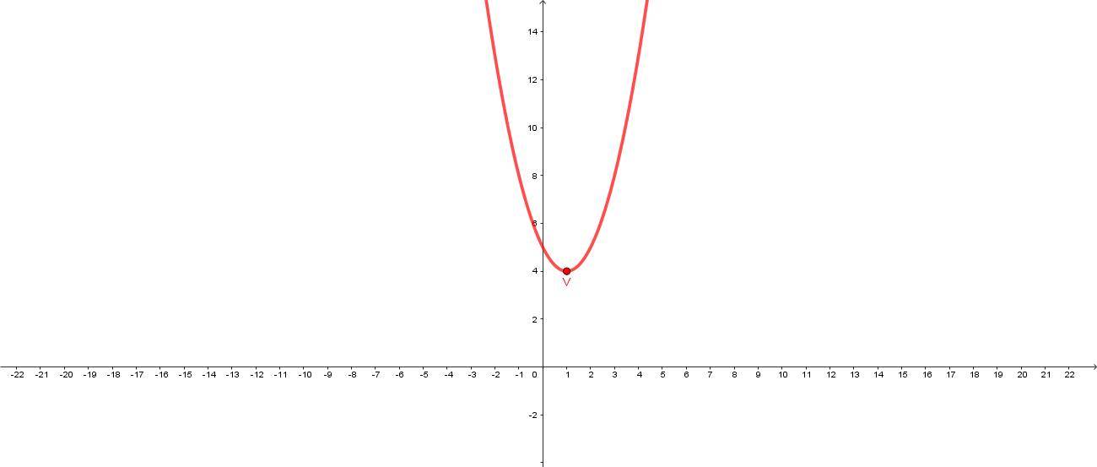
Pertanto, il dominio della funzione data è $C.E. : ∀x∈R$ .

Infatti costruendo il grafico della funzione $f\left(x\right)=\sqrt{x^{2}-2x+5}$ si osserva che il disegno si estende per
$∀x∈R$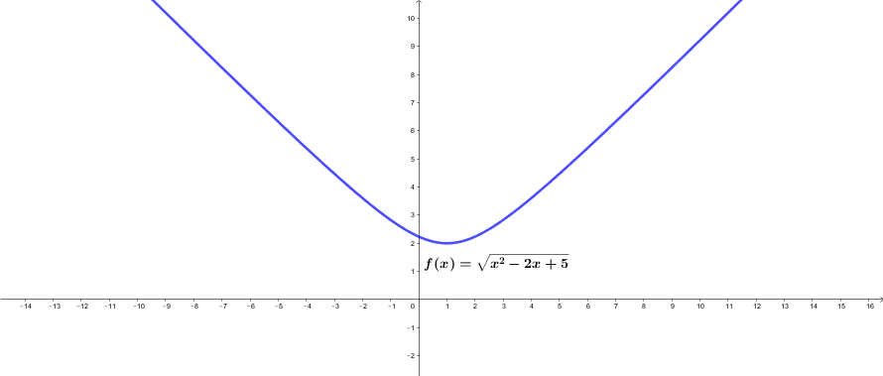
Metodo algebrico
$$x^{2}-2x+5>0$$
Il trinomio che si trova al primo membro della disequazione è sempre positivo.
Schematizzando sull’asse delle ascisse si ottiene
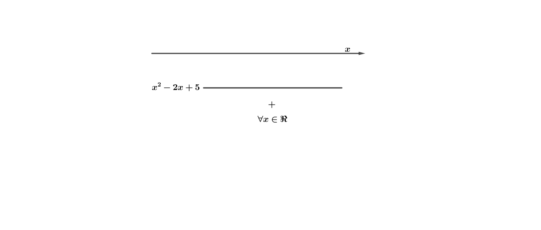
Regola algebrica
$$a$$ | $$∆$$ | $${ax}^{2}+bx+c$$ | $$∀x∈R$$
$$>$$ | $$<$$ | $$>$$

